Министерство науки и высшего образования Российской Федерации
Федеральное государственное автономное образовательное учреждение
высшего образования
«СЕВЕРО-КАВКАЗСКИЙ ФЕДЕРАЛЬНЫЙ УНИВЕРСИТЕТ»

Институт перспективной инженерии

ОТЧЕТ
ПО ПРАКТИЧЕСКОЙ РАБОТЕ №8
дисциплины «Объектно-ориентированное программирование»
Вариант 7

Выполнил:
Мотовилов Вадим Борисович
3 курс, группа ИВТ-б-о-23-2,
09.03.01 «Информатика и вычислительная техника», направленность (профиль) «Программное обеспечение средств вычислительной техники и автоматизированных систем», очная форма обучения

_______________________________
(подпись)

Руководитель практики:
Воронкин Р.А. ктн доцент департамента перспективной инженерии

_______________________________
(подпись)

Отчет защищен с оценкой ___________ Дата защиты__________________

Ставрополь, 2026 г.
Тема: синхронизация потоков в языке Python.
Цель работы: приобретение навыков использования примитивов синхронизации при написании программ с помощью языка программирования Python версии 3.x.
Порядок выполнения работы:
Задание 1.
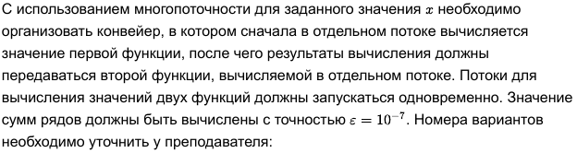
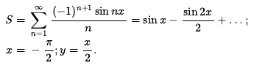
Код программы:
#!/usr/bin/env python3
# -*- coding: utf-8 -*-

import math
import threading
import time
import queue
from dataclasses import dataclass
from typing import Optional, Tuple
import matplotlib.pyplot as plt

@dataclass
class SeriesResult:
"""Результат вычисления суммы ряда"""

value: float
iterations: int
calculation_time: float
thread_id: int

class SeriesCalculator:
"""Класс для вычисления суммы ряда"""

def __init__(self, x: float, epsilon: float = 1e-7):
self.x = x
self.epsilon = epsilon
self.stop_event = threading.Event()

def term(self, n: int) -> float:
"""Вычисление n-го члена ряда"""
return ((-1) ** (n + 1) * math.sin(n * self.x)) / n

def calculate_sum(
self,
start_n: int = 1,
result_queue: Optional[queue.Queue] = None,
thread_id: int = 0,
) -> SeriesResult:
"""Вычисление суммы ряда (функция для потока)"""
start_time = time.time()
sum_value = 0.0
n = start_n
term_value = self.term(n)

while abs(term_value) >= self.epsilon and not self.stop_event.is_set():
sum_value += term_value
n += 1
term_value = self.term(n)

# Если достигли точности, сигнализируем другим потокам
if abs(term_value) < self.epsilon:
self.stop_event.set()

end_time = time.time()
result = SeriesResult(
value=sum_value,
iterations=n - start_n,
calculation_time=end_time - start_time,
thread_id=thread_id,
)

if result_queue is not None:
result_queue.put(result)

return result

class PipelineStage:
"""Стадия конвейерной обработки"""

def __init__(self, name: str):
self.name = name
self.input_queue = queue.Queue()
self.output_queue = queue.Queue()
self.thread = None
self.results = []

def start(self):
"""Запуск стадии конвейера"""
self.thread = threading.Thread(target=self._process)
self.thread.start()

def _process(self):
"""Обработка данных (должен быть переопределен в наследниках)"""
pass

def wait(self):
"""Ожидание завершения стадии"""
if self.thread:
self.thread.join()

class FirstFunctionStage(PipelineStage):
"""Первая стадия конвейера: вычисление суммы ряда"""

def __init__(self, x: float, epsilon: float = 1e-7):
super().__init__("Первая функция (ряд)")
self.calculator = SeriesCalculator(x, epsilon)

def _process(self):
"""Вычисление суммы ряда"""
try:
result = self.calculator.calculate_sum(
result_queue=self.output_queue, thread_id=1
)
self.results.append(result)
print(
f"[{self.name}] Вычисление завершено: "
f"S = {result.value:.10f}, "
f"итераций: {result.iterations}, "
f"время: {result.calculation_time:.6f} с"
)
except Exception as e:
print(f"[{self.name}] Ошибка: {e}")
self.output_queue.put(None)

class SecondFunctionStage(PipelineStage):
"""Вторая стадия конвейера: обработка результатов первой функции"""

def __init__(self):
super().__init__("Вторая функция (обработка)")
self.control_value = None

def set_control_value(self, y: float):
"""Установка контрольного значения"""
self.control_value = y

def _process(self):
"""Обработка результатов первой функции"""
try:
# Ждем результат от первой функции
input_data = self.input_queue.get(timeout=5.0)

if input_data is None:
print(f"[{self.name}] Получен пустой результат")
self.output_queue.put(None)
return

# Вычисляем контрольное значение
if self.control_value is None:
print(f"[{self.name}] Ошибка: контрольное значение не установлено")
self.output_queue.put(None)
return

# Выполняем обработку: вычисляем ошибки
start_time = time.time()
time.sleep(0.01) # Имитация вычислений

absolute_error = abs(input_data.value - self.control_value)
relative_error = (
absolute_error / abs(self.control_value)
if self.control_value != 0
else float("inf")
)

end_time = time.time()

result = {
"series_value": input_data.value,
"control_value": self.control_value,
"absolute_error": absolute_error,
"relative_error": relative_error,
"iterations": input_data.iterations,
"processing_time": end_time - start_time,
"total_time": input_data.calculation_time + (end_time - start_time),
}

self.results.append(result)
print(
f"[{self.name}] Обработка завершена: "
f"абс. ошибка = {absolute_error:.2e}, "
f"отн. ошибка = {relative_error:.2e}"
)

self.output_queue.put(result)

except queue.Empty:
print(f"[{self.name}] Таймаут ожидания данных")
self.output_queue.put(None)
except Exception as e:
print(f"[{self.name}] Ошибка: {e}")
self.output_queue.put(None)

class Pipeline:
"""Конвейер для обработки данных"""

def __init__(self, x: float, epsilon: float = 1e-7):
self.x = x
self.epsilon = epsilon
self.stage1 = FirstFunctionStage(x, epsilon)
self.stage2 = SecondFunctionStage()

# Соединяем стадии: выход stage1 -> вход stage2
self.stage2.input_queue = self.stage1.output_queue

def run(self) -> Tuple[Optional[dict], Optional[SeriesResult]]:
"""Запуск конвейера"""
print("\n" + "=" * 70)
print("Запуск конвейерной обработки")
print("=" * 70)

# Вычисляем контрольное значение
y = self.x / 2
self.stage2.set_control_value(y)

print(f"Параметры:")
print(f" x = {self.x:.6f}")
print(f" Контрольное значение y = x/2 = {y:.10f}")
print(f" Точность ε = {self.epsilon:.2e}")
print()

# Запускаем обе стадии одновременно
print("[Конвейер] Запуск стадий...")
start_time = time.time()

self.stage1.start()
self.stage2.start()

# Ждем завершения обеих стадий
print("[Конвейер] Ожидание завершения вычислений...")

self.stage1.wait()
self.stage2.wait()

end_time = time.time()
total_time = end_time - start_time

# Получаем финальный результат
try:
final_result = self.stage2.output_queue.get(timeout=2.0)
stage1_result = self.stage1.results[0] if self.stage1.results else None

print(f"\n[Конвейер] Обработка завершена за {total_time:.6f} секунд")

return final_result, stage1_result

except queue.Empty:
print("[Конвейер] Не удалось получить результат")
return None, None

def run_sequential(self) -> dict:
"""Последовательное выполнение для сравнения"""
print("\n[Сравнение] Последовательное выполнение...")
start_time = time.time()

# Вычисляем сумму ряда
calculator = SeriesCalculator(self.x, self.epsilon)
series_result = calculator.calculate_sum()

# Вычисляем контрольное значение
y = self.x / 2

# Вычисляем ошибки
absolute_error = abs(series_result.value - y)
relative_error = absolute_error / abs(y) if y != 0 else float("inf")

end_time = time.time()

result = {
"series_value": series_result.value,
"control_value": y,
"absolute_error": absolute_error,
"relative_error": relative_error,
"iterations": series_result.iterations,
"total_time": end_time - start_time,
"is_sequential": True,
}

return result

def analyze_series(x: float, epsilon: float = 1e-7):
"""Анализ ряда и построение графиков"""
calculator = SeriesCalculator(x, epsilon)

# Вычисляем частичные суммы для анализа
partial_sums = []
errors = []
n_values = []

sum_value = 0.0
n = 1
term_value = calculator.term(n)
y = x / 2

while len(partial_sums) < 30: # Первые 30 членов для анализа
sum_value += term_value
partial_sums.append(sum_value)
errors.append(abs(sum_value - y))
n_values.append(n)

n += 1
term_value = calculator.term(n)

# Строим графики
fig, axes = plt.subplots(2, 2, figsize=(12, 10))

# График 1: Частичные суммы
axes[0, 0].plot(n_values, partial_sums, "b-", linewidth=2, label="S(n)")
axes[0, 0].axhline(y=y, color="r", linestyle="--", label=f"y = x/2 = {y:.4f}")
axes[0, 0].set_xlabel("Номер члена ряда (n)")
axes[0, 0].set_ylabel("Частичная сумма")
axes[0, 0].set_title("Сходимость ряда к контрольному значению")
axes[0, 0].legend()
axes[0, 0].grid(True, alpha=0.3)

# График 2: Абсолютная ошибка
axes[0, 1].semilogy(n_values, errors, "g-", linewidth=2, label="Ошибка")
axes[0, 1].axhline(y=epsilon, color="r", linestyle="--", label=f"ε = {epsilon:.0e}")
axes[0, 1].set_xlabel("Номер члена ряда (n)")
axes[0, 1].set_ylabel("Абсолютная ошибка (log scale)")
axes[0, 1].set_title("Убывание абсолютной ошибки")
axes[0, 1].legend()
axes[0, 1].grid(True, alpha=0.3)

# График 3: Члены ряда
term_values = [calculator.term(n) for n in n_values]
axes[1, 0].plot(n_values, term_values, "m-", linewidth=2, label="aₙ")
axes[1, 0].axhline(y=0, color="k", linestyle="-", alpha=0.3)
axes[1, 0].set_xlabel("Номер члена ряда (n)")
axes[1, 0].set_ylabel("Значение члена ряда")
axes[1, 0].set_title("Члены знакочередующегося ряда")
axes[1, 0].legend()
axes[1, 0].grid(True, alpha=0.3)

# График 4: Относительная ошибка
relative_errors = [e / abs(y) for e in errors]
axes[1, 1].semilogy(
n_values, relative_errors, "c-", linewidth=2, label="Отн. ошибка"
)
axes[1, 1].set_xlabel("Номер члена ряда (n)")
axes[1, 1].set_ylabel("Относительная ошибка (log scale)")
axes[1, 1].set_title("Относительная ошибка")
axes[1, 1].legend()
axes[1, 1].grid(True, alpha=0.3)

plt.suptitle(f"Анализ ряда при x = {x:.4f} (π/2 ≈ 1.5708)")
plt.tight_layout()
plt.show()

def main():
"""Основная функция программы"""
print("\n" + "=" * 70)
print("КОНВЕЙЕРНАЯ ОБРАБОТКА С ИСПОЛЬЗОВАНИЕМ МНОГОПОТОЧНОСТИ")
print("=" * 70)
print("Задание:")
print(" 1. Вычислить сумму ряда S = Σ (-1)^(n+1) * sin(nx) / n")
print(" 2. Сравнить результат с контрольной функцией y = x/2")
print(" 3. Организовать конвейер: вычисление -> обработка")
print("=" * 70)

# Параметры задачи
x = -math.pi / 2
epsilon = 1e-7

print(f"\nПараметры задачи:")
print(f" x = -π/2 = {x:.10f}")
print(f" Контрольная функция: y = x/2 = {x/2:.10f}")
print(f" Требуемая точность: ε = {epsilon:.2e}")

# Создаем и запускаем конвейер
pipeline = Pipeline(x, epsilon)

# Запускаем конвейерную обработку
pipeline_result, series_result = pipeline.run()

# Запускаем последовательное выполнение для сравнения
sequential_result = pipeline.run_sequential()

# Выводим результаты
print("\n" + "=" * 70)
print("РЕЗУЛЬТАТЫ ВЫЧИСЛЕНИЙ")
print("=" * 70)

if pipeline_result:
print("\nКонвейерная обработка:")
print(f" Значение ряда S = {pipeline_result['series_value']:.10f}")
print(f" Контрольное значение y = {pipeline_result['control_value']:.10f}")
print(f" Абсолютная ошибка = {pipeline_result['absolute_error']:.2e}")
print(f" Относительная ошибка = {pipeline_result['relative_error']:.2e}")
print(f" Итераций: {pipeline_result['iterations']}")
print(f" Общее время: {pipeline_result['total_time']:.6f} с")

if sequential_result:
print("\nПоследовательное выполнение:")
print(f" Значение ряда S = {sequential_result['series_value']:.10f}")
print(f" Контрольное значение y = {sequential_result['control_value']:.10f}")
print(f" Абсолютная ошибка = {sequential_result['absolute_error']:.2e}")
print(f" Относительная ошибка = {sequential_result['relative_error']:.2e}")
print(f" Итераций: {sequential_result['iterations']}")
print(f" Общее время: {sequential_result['total_time']:.6f} с")

# Сравнение производительности
if pipeline_result and sequential_result:
print("\n" + "=" * 70)
print("СРАВНЕНИЕ ПРОИЗВОДИТЕЛЬНОСТИ")
print("=" * 70)

pipeline_time = pipeline_result["total_time"]
sequential_time = sequential_result["total_time"]

if pipeline_time > 0 and sequential_time > 0:
speedup = sequential_time / pipeline_time
efficiency = (speedup / 2) * 100 # 2 потока в конвейере

print(f" Время конвейера: {pipeline_time:.6f} с")
print(f" Время последовательного: {sequential_time:.6f} с")
print(f" Ускорение: {speedup:.2f}x")
print(f" Эффективность (для 2 потоков): {efficiency:.1f}%")

if speedup > 1:
print(f" ✓ Конвейер быстрее на {(speedup - 1) * 100:.1f}%")
else:
print(f" ✗ Последовательное выполнение быстрее")

# Проверка точности
print("\n" + "=" * 70)
print("ПРОВЕРКА ТОЧНОСТИ")
print("=" * 70)

if pipeline_result:
abs_error = pipeline_result["absolute_error"]
if abs_error < epsilon:
print(f" ✓ Точность достигнута: {abs_error:.2e} < {epsilon:.2e}")
else:
print(f" ✗ Точность не достигнута: {abs_error:.2e} > {epsilon:.2e}")

# Математический анализ
print("\n" + "=" * 70)
print("МАТЕМАТИЧЕСКИЙ АНАЛИЗ РЯДА")
print("=" * 70)

calculator = SeriesCalculator(x, epsilon)
print(f"Для x = -π/2:")
print(f" sin(x) = sin(-π/2) = {math.sin(x):.6f}")
print(f" sin(2x) = sin(-π) = {math.sin(2*x):.6f}")
print(f" sin(3x) = sin(-3π/2) = {math.sin(3*x):.6f}")
print(f" sin(4x) = sin(-2π) = {math.sin(4*x):.6f}")

print(f"\nПервые члены ряда:")
for n in range(1, 6):
term = calculator.term(n)
print(f" n={n}: aₙ = {term:.10f}")

# Теоретическое значение
print(f"\nТеоретическое значение ряда для x = -π/2:")
print(f" S = x/2 = {x/2:.10f}")

# Запускаем анализ сходимости
print("\n" + "=" * 70)
print("АНАЛИЗ СХОДИМОСТИ РЯДА")
print("=" * 70)
print("Строим графики сходимости...")

analyze_series(x, epsilon)

print("\n" + "=" * 70)
print("ВЫЧИСЛЕНИЯ ЗАВЕРШЕНЫ")
print("=" * 70)

if __name__ == "__main__":
try:
main()
except KeyboardInterrupt:
print("\n\nПрограмма прервана пользователем")
except Exception as e:
print(f"\nОшибка: {e}")

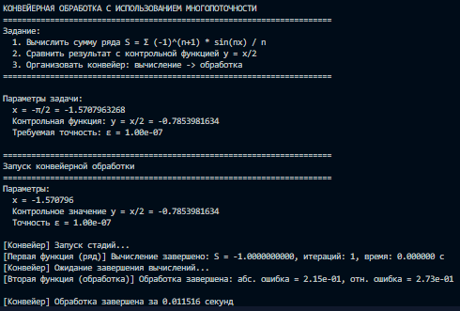
Рисунок 1. Пример работы кода
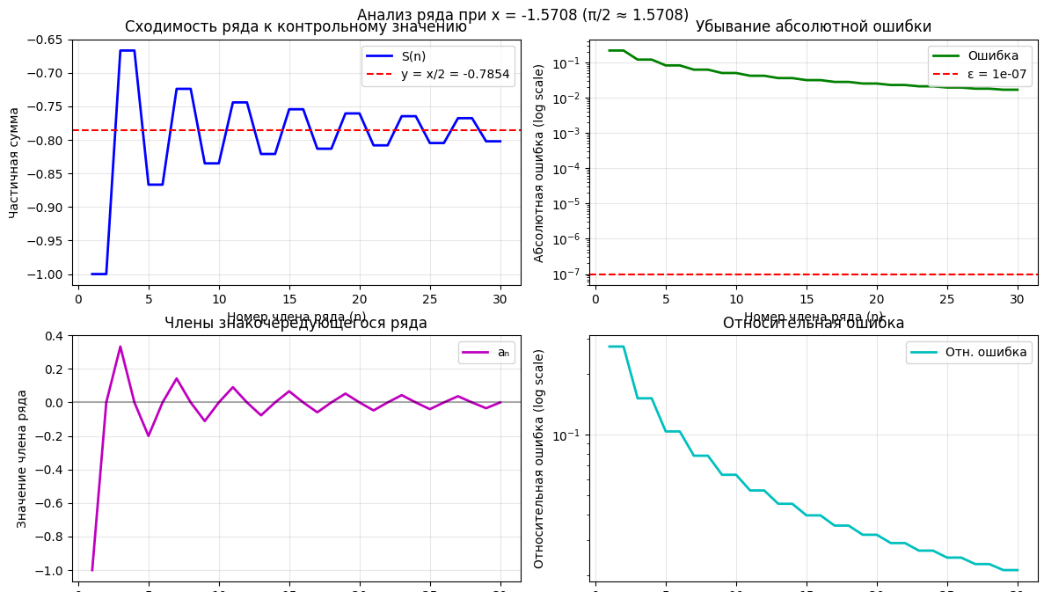
Рисунок 2. Графики примера
Вывод: приобрел навыки использования примитивов синхронизации при написании программ с помощью языка программирования Python версии 3.x.

